平成２１年３月１日 NO ４１
光が丘だより
学園からのお知らせ
向春の候、皆様には、ご健勝にお過ごしのこととお慶び申し上げます。
いよいよ、弥生３月、門出の季節がまいりました。
２月、寒さを吹き飛ばすように、戸内外での楽しいイベントに参加しました。
２月３日（火）恒例の『豆まき』～「福は内、鬼は外」今年は体育館にて、鬼に扮したH君とT君が力いっぱい豆まきをしました。急いで豆を拾う子、鬼にびっくりして逃げ回る子、光が丘の子どもたちに限りない幸せが訪れますよう！！
２月１１日（日）４名の子どもたちが２名の先生方が付き添い、札幌の雪祭りにでかけました。最終日ということもあり、広いツドーム会場では、大勢の人波の中、すばらしい雪像に大歓声。一人でJRやバスの乗り降りなどおおいに社会勉強も経験しました。
２月１１日１４日、バレンタインデーのチョコとお菓子作りに、女の子たちが挑戦しました。さすがに、仕事の分担も手際良く、自分たちで、とてもおいしそうなお菓子ができました。それぞれ、日頃からお世話になっている方たちにプレゼントを届け喜んでもらいました。
３月１４日「卒業を祝う会～新たな飛翔を願って」11時30分～ホテルサンプラザで開催いたします。
小中高の学業を終え今年も3人の子どもたちが卒業し、小学校に1名が入学、幼稚園に3名の子が入園します。新しい旅立ちに大きな拍手をお願いします。
保護者の皆様には、１年間のご協力にお礼申し上げますとともに、今後とも、連絡を密にしながら子どもたち一人一人の成長を支援してまいります。時節柄、子どもたちの健康管理には万全を期し、新しい学期を迎えたいと思います。
１年間の物心両面にわたるご厚志に感謝申し上げます。
今年度、多くの個人･団体の皆さんから法人、施設にご寄付をいただきました。また、多くの個人･団体の皆さんより物品のご寄贈をいただきました。さらに、保護者の皆様には、季節の野菜や果物などたくさんいただきました。詳細につきましては、その都度、「学園だより」に記載いたしました。改めまして、心より感謝とお礼を申し上げます。
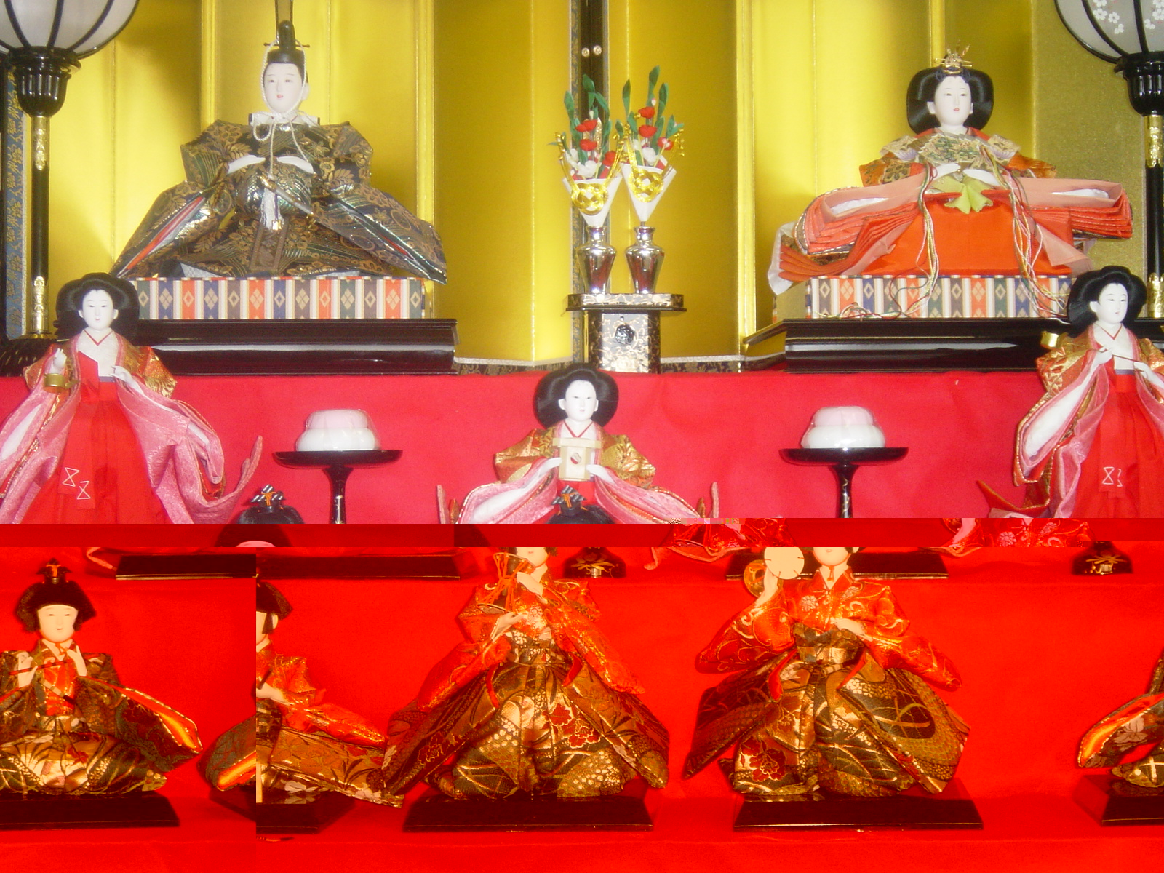
各学校の行事
＊南小・・３月２日（高）/３日（低）/４日【中】参観懇談日/３月１９日/卒業式
＊よいこ幼稚園・・３月１３日/卒園式 ＊光陵中・・３月１２日/卒業式
＊春休み・・・・（小･中･高校～３月２６日から）
光が丘学園の主な行事予定 ※それぞれに居室行事を予定しています。 ３月 雛祭り
３月１４日（土）・・光が丘学園「卒業を祝う会」3月２４日（火）野尻美容室さんボランテｲア
ご厚志など感謝申し上げます。（ご芳名もれをお許しください。）２月１日～２８日
日本生命保険相互会社様 梅原保様（ご厚志）岩見沢中央ライオンズ様 大柳光厳様 大八木真理様

